**Allnic 奥立 T-2000 25TH旗舰胆合并功放**

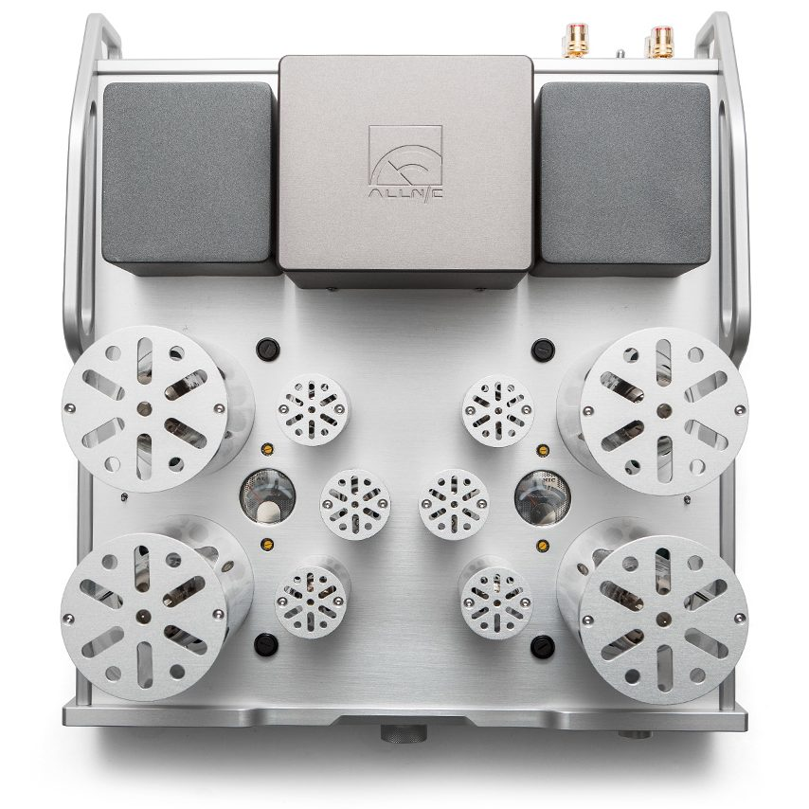

美感、优雅和力量。**T-2000 25周年纪念版**除了令人惊叹的清晰度、令人陶醉的动态和驱动力、铿锵有力的低音，以及标准设置下的低噪音和低失真，T-2000 25周年纪念版每声道提供五极管推挽模式100瓦功率，或三极管模式超过50瓦的功率，而且五极管/三极管的切换是 "即时 "的。T-2000 25周年纪念版提供了细腻、精致和细节，以及稳定、果断的功率。

* 五极管模式100 瓦大功率输出
* 三极管模式下超过 50瓦功率输出
* 实时五极管/三极管切换
* 自己制造的41步级银触点衰减器
* 模拟功率管电流监测仪
* 软起动电路

**T-2000 25周年纪念版具有以下功能：**

**• 100瓦大功率输出。** T-2000 25周年纪念版是一款基于KT150功率管的推挽式立体声合并功放。

**•**  **41级银触点衰减器带遥控功能。**T-2000 25周年纪念版采用了自家生产的优质衰减器，而不是外购的碳膜电位器。Allnic衰减器提供了完整的通道平衡和较少的失真。

**• 强大的驱动电路。 Allnic相信在所有放大设备中使用高质量，低噪声和强大的驱动电路的重要性。 T-2000 25周年纪念版仅使用两级驱动电路。**

**• "全馈送 "输出变压器。**传统的输出变压器使用预设抽头的二次绕组来适应4、8和16欧姆的负载。然而，这些传统变压器每次只使用一个次级绕组，而其它次级绕组保持 "空载"。这种方法有两个不利影响，首先，输出变压器不能以最大效率工作，降低了相对于其实力的输出。第二，"空载 "绕组实际上并不是 "空转"，它们会产生寄生振荡，产生自己的 "信号"，这种不良的信号会加大变压器的负担，使流向音箱的放大信号失真。Allnic的 "Full Engagement全馈送 "变压器，通过4个独立的次级绕组来解决这些问题，这些次级绕组始终是完全连接的，从不 "空载"。这意味着无论您使用哪个输出开关位置（4欧姆或8欧姆或16欧姆，取决于您所选择的出厂配置），所有次级绕组始终连接到您的音箱。这样做的结果是，既不会损失变压器的输出效率，也不会因为次级绕组的寄生振荡而导致输出信号失真。

**•大型镍/铁硅铁芯输出变压器。**与我们的其它型号一样，Allnic使用了超大的输出变压器(114mm)，磁芯为镍/铁硅混合铁芯。这使得电感量比其它设计更高，绕组数量更少，输出频率范围更广。

**• "软启动 "电路。**Allnic使用软启动电路，只在充分预热后，为每个电子管提供高压电源。这种保护性的设计，延长了电子管的寿命，减少了电子管性能问题的发生。

**•模拟功率管电流监控仪。**Allnic使用模拟电流表显示每个通道的功率管状况。 与传统的LED偏置监控器相比，该仪表使在任何时候都能轻松查看每个灯管的状态，并且可以简单，明确地指示每个灯管的状态。

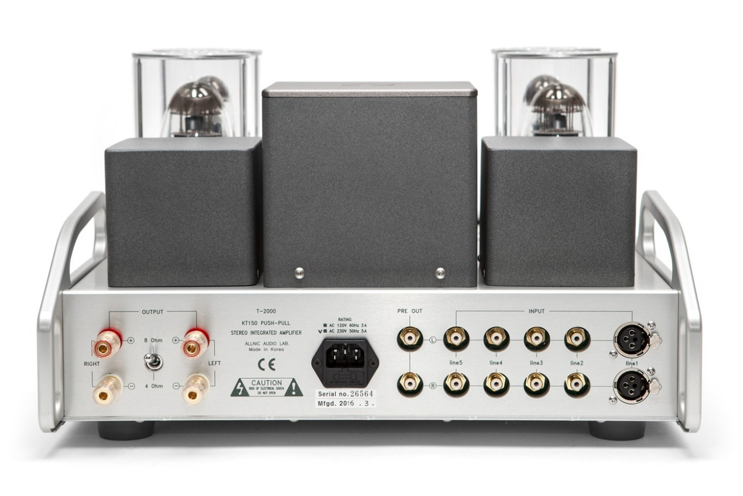

|  |  |
| --- | --- |
| **技术指标** |  |
| 输出功率 | 100w + 100w ( 8Ω 负载, @ 1kHz) |
| 失真 | 0.17% @1kHz @ 10W |
| 频率响应 | 20Hz-20kHz 平直 |
| 信噪比 | -80dB (CCIR, 1kHz) |
| 阻尼系数 | 8 @ 8Ω 负载 @1kHz |
| 电压增益 | +26dB |
| 输入阻抗 | 100kΩ (单端，非平衡) |
| 输入灵敏度 | 1.3V达到额定功率 |
| 保险管 | 0.5A，250V，20mm慢融型（KT150）； 5A，250V，20mm慢熔型（输入电源） |
| 电子管 | KT150：4只(功率三极管)**,**E282F：4 只(第二级), 6AK6：2 只(第一级) |
| 尺寸/宽深高 | 430mm(17 英寸) x 430mm(17 英寸) x 240mm(9.5 英寸) |
| 重量 | 净重40公斤。 |